厦门大学附属心血管病医院医学伦理委员会
初始审查材料递交要求
- 系统受理后，需按受理通知要求，提供 一套完整的纸质材料，材料需加盖申办方公章（封面盖章并加盖骑缝章），且与系统中电子材料保持一致。完整的纸质材料，请按照《受理通知》中的“送审材料”顺序排列，隔页纸标明序号，并使用黑色A4硬质快劳夹装订（如图）。
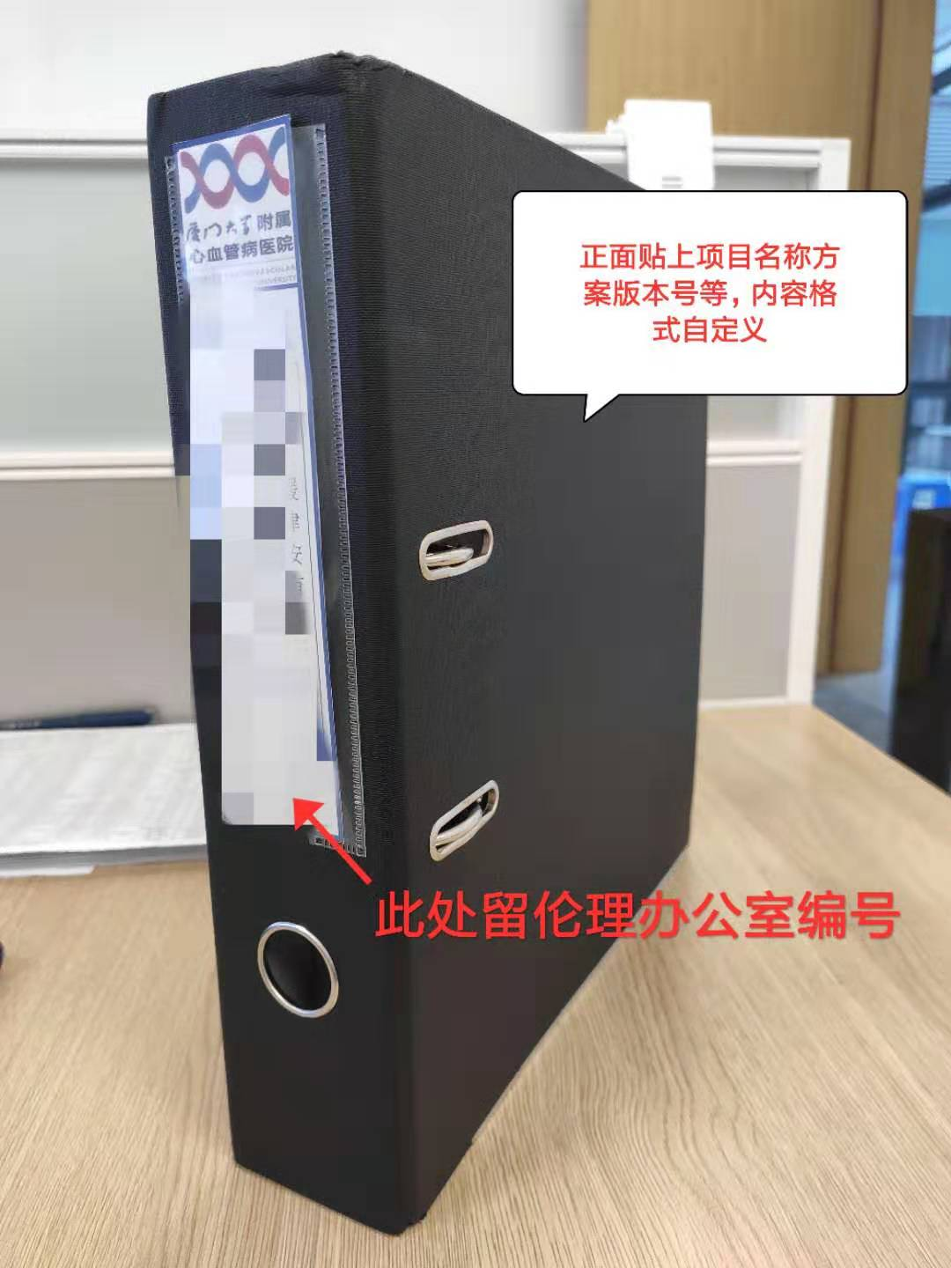
- 所有材料均双面打印。
- 若材料为中英版本，英文版缩印（A4纸一面2页）即可。
- 快劳夹装订的材料请勿使用十一孔文件袋、回形针、各类夹子或订书机订钉。

